S910U平板（8寸）产品规格书
深圳思越智能科技有限公司
ID效果图 | 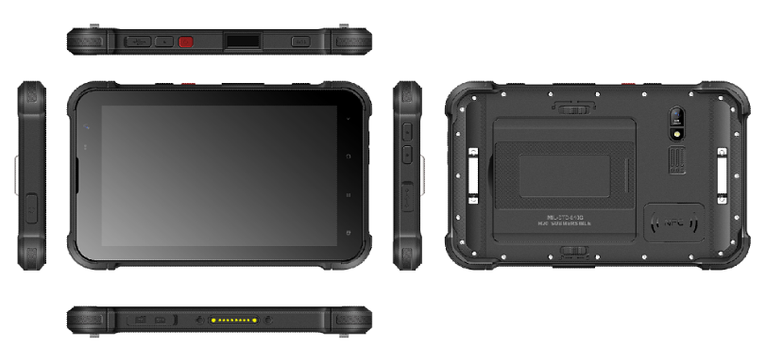
物理参数 |  | 备注
整机尺寸 | 225*146*21(MM)
整机重量 | 750g (约) | 实际重量与所选配置模块相关
颜色 | 黑色
主芯片 | MTK6765V,12nm制程，8核处理器，2.3G
RAM+ROM | 4G+64G或者6G+128G
扩展内存 | 最大支持512G TF卡
显示屏 | 8英寸，IPS 800*1280 | 可选FHD(1280*1960）、阳光可视高亮屏(1000流明)
触控屏 | G+F+F,多点触控（5点）
电池容量 | 标配8000mAh | 可拆卸
接口 | type_c(支持20W快充), DC充电接口（5V），3.5耳机接口，侧充电接口 | 支持OTG，高清HDMI接口预留
键盘 | 7个按键（开机键、PTT、扫码键、音量键+ - 、客户自定义键1，2）
传感器 | 3D加速度计
 | 电子指南针
 | 距离传感器
 | 光感传感器
前摄像头 | 5,0M | 可选8.0M
后摄像头 | 13.0M | 可选20M
闪光灯 | 真闪光灯
喇叭 | 2030喇叭
听筒 | 1206防水听筒
开发使用环境
操作系统 | Android 12.0
工作温度 | 零下10度至50度
储存温度 | 零下40度至70度
环境湿度 | 5%RH-95%RH(无凝结)
跌落规格 | 6面均能承受多次1.5米跌落 | 过810G测试认证
滚动测试 | 1000次0.5米无差别滚动测试
防护等级 | IP67 | 过IP67认证
静电放电 | 空气放电+-12KV ,接触放电+- 6KV
数据通讯
网络频段 | GSM(B2/3/5/8)+WCDMA(B1/2/4/5/8)+TDSCDMA(B34/39)+  FDD(B1/2/3/4/5/7/8/12/13/17/18/19/20/25/26/28A/28B)+  TDD(B34/38/39/40/41)
WLAN | 2.4G/5G双频，支持(802.11 a/b/g/n, 802.11n/ac)
蓝牙 | BT5.0
定位 | GPS，北斗, GLONASS
配置模块
NFC | 前置NFC, 使用NXP 557芯片,13.56MHZ
RFID高频 | 不支持
识别指纹 | 费恩格尔964 芯片
扫描头 | 斑马4710扫描头 | 可选霍尼韦尔5703、新大陆CM30
工业指纹（FBI） | 不支持
工业指纹 | 不支持
数字对讲 | 2W DMR，工作频率：400-470MHZ, 高接受灵敏度-120db | 可选预留窗口
红外 | 不支持
VESA | 支持
座充 | 支持充电
PSAM | 支持ISO7816标准

